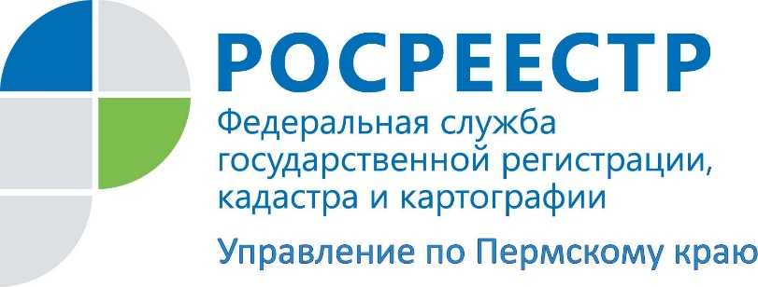

ПРЕСС-РЕЛИЗ
Как избежать ненужных рисков, связанных с покупкой недвижимости
Каждый из нас в своей жизни хотя бы раз участвовал в приобретении какой-либо недвижимости. При этом перед покупателем стоит не только проблема выбора: что купить, но и риск столкнуться с мошенничеством и приобрести, например, недвижимость с так называемыми юридическими недомолвками.
Например, из квартиры не выписали несовершеннолетнего ребенка или не оформили доли на детей при использовании материнского капитала, продали квартиру без согласия родственника, проходящего военную службу или находящегося в местах лишения свободы, продали квартиру без учета прав прежних собственников. Также может оказаться, что на кого-то оформлен завещательный отказ или договор пожизненного содержания с иждивением.
Вся информация о недвижимости: наличие обременений, ограничений правами третьих лиц, законность приватизации, факт отчуждения квартиры, факт выделения доли в праве собственности и прочая, находится и вносится по мере поступления в Единый государственный реестр недвижимости (ЕГРН).
В том числе в нем содержатся сведения и об ограничительных мерах в виде ареста, запрета совершать любые действия, которые направлены на обеспечение тех или иных прав заинтересованных лиц, в отношении имущества, принадлежащего должнику, наложенных в соответствии с действующим законодательством РФ уполномоченными органами - судами, службой судебных приставов, налоговыми.
Орган регистрации прав осуществляет ведение и внесение указанных сведений в ЕГРН в соответствии с порядком, определенным Федеральным законом «О государственной регистрации недвижимости» (от 13.07.2015 № 218-ФЗ, Закон о регистрации), а также другими нормативными актами.
Так, например, наличие таких ограничительных мер как арест, запрет совершать какие-либо действия с недвижимостью является основанием для приостановления и отказа в государственной регистрации прав на недвижимость (ч.1 ст.26 Закона о регистрации).
Управление Росреестра по Пермскому краю рекомендует проверить свою потенциальную покупку на «чистоту»: сделать запрос об объекте недвижимости и получить сведения о нем из ЕГРН.
Проверить объект недвижимости возможно не выходя из дома, используя возможности Интернета, подать запрос о выдаче сведений из Единого государственного реестра недвижимости с помощью сервиса официального сайт Росреестра «Личный кабинет», который находится по адресу: https://rosreestr.ru.
Также можно обратиться в ближайший офис Многофункционального центра предоставления государственных и муниципальных услуг.
Вооружившись сведениями из ЕГРН, можно гарантированно обезопасить себя от возможных рисков, связанных с приобретением недвижимости.

Об Управлении Росреестра по Пермскому краю
Управление Федеральной службы государственной регистрации, кадастра и картографии (Росреестр) по Пермскому краю является территориальным органом федерального органа исполнительной власти, осуществляющим функции по государственной регистрации прав на недвижимое имущество и сделок с ним, землеустройства, государственного мониторинга земель, а также функции по федеральному государственному надзору в области геодезии и картографии, государственному земельному надзору, надзору за деятельностью саморегулируемых организаций оценщиков, контролю деятельности саморегулируемых организаций арбитражных управляющих, организации работы Комиссии по оспариванию кадастровой стоимости объектов недвижимости. Осуществляет контроль за деятельностью подведомственного учреждения Росреестра - филиала ФГБУ «ФКП Росреестра» по Пермскому краю по предоставлению государственных услуг Росреестра. Руководитель Управления Росреестра по Пермскому краю – Лариса Аржевитина.
http://rosreestr.ru/
http://vk.com/public49884202
Контакты для СМИ
Пресс-служба Управления Федеральной службы
государственной регистрации, кадастра и картографии (Росреестр) по Пермскому краю

+7 (342) 205-95-58 (доб. 0214, 0216)

